EL DUEÑO DE LA LUNA
Enlace al vídeo: https://www.youtube.com/watch?v=6jdYJX9Bkkc
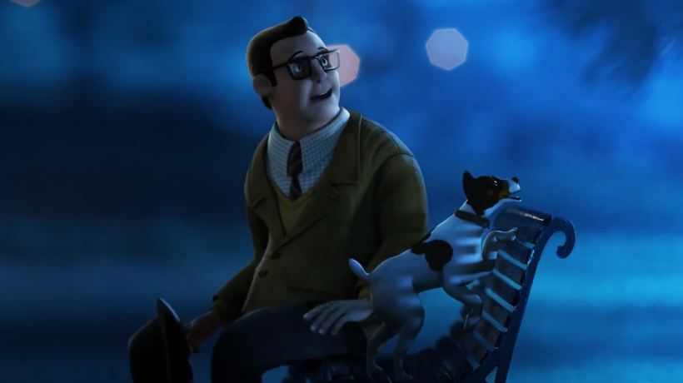
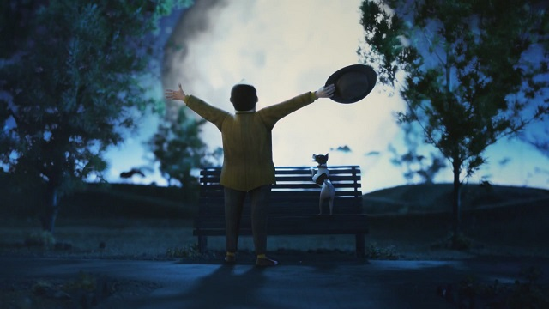

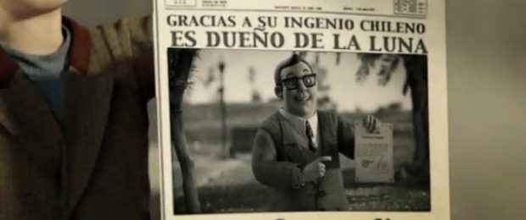
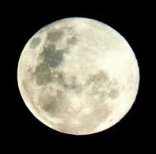

1. Vamos a ver un cortometraje titulado “El dueño de la Luna”. Antes de comenzar, ¿de qué crees que trata el corto?
…………………………………………………………………………………………………………………………………………………..…………………………………………………………………………………………………………………………………………………..…………………………………………………………………………………………………………………………………………………..…………………………………………………………………………………………………………………………………………………..
2. El corto se inicia con esta frase: “Ninguna idea es imposible de realizar por muy loca que parezca”. ¿Qué idea transmite? ¿Estás de acuerdo?
....................................................................................................................................................................................................................................................................................................................................................................................................................................................................................................................................................................................................................................
3. Relaciona con flecha las siguientes palabras que aparecen en el vídeo:
Cumplir  Registrar  Divulgar  Tener  Solicitar | una gran imaginación  un requisito  una autorización  una noticia  a su nombre
4. Busca el sinónimo de las siguientes palabras en el texto:
Convertirse en…
Permiso…
Intención…
Popularizarse…
Posesión…
5. ¿En qué casos se utiliza el pretérito indefinido y en cuáles el imperfecto y por qué?
Cuando relatamos una historia, usamos el pretérito indefinido para…

En cambio, el pretérito imperfecto lo usamos para…

6. En el texto hay muchos verbos en alguno de los dos tiempos pasados: pretérito indefinido e imperfecto. Elige entre indefinido o imperfecto según corresponda.
En 1954, un chileno, Jenaro Gajardo Vera tuvo un problema, no……….. (Lograr) ser parte de un club social por no cumplir con un requisito: tener una propiedad. Jenaro no………. (Tener) dinero para conseguir una, pero sí………. (Tener) una gran imaginación, presentamos el hombre dueño de la Luna. Cuenta la historia que el 25 de septiembre de 1954, Jenaro Gajardo Vera……….. (Tener) una idea, registrar la Luna a su nombre y transformarse en el hombre dueño de la Luna. La noticia rápidamente………… (Divulgarse) a través de la prensa, llegando al programa estelar de la época “abogado, poeta, dueño de la Luna, chileno, Don Jenaro Gajardo, un aplauso para él”. En mayo de 1969, Jenaro………. (Recibir) una carta solicitándole autorización para “lunizar” en su propiedad,………. (Estar) firmada por Richard Nixon, el Presidente de los EEUU, a lo que Jenaro……….. (Responder): “En nombre de Jefferson, de Washington y del gran poeta Walt Whitman, autorizo al descenso de Harry, Carl y Armstrong en el satélite lunar que me pertenece. Gracias Señor Presidente”. Así,……….. (Ser) como Jenaro, usando su imaginación,………… (Lograr) su propósito: ser aceptado en un club social. Antes de partir, Jenaro nos………. (Dejar) un mensaje “Dejo a mi pueblo la Luna, llena de amor por sus penas”, Jenaro Gajardo Vera, 1998.
7. Ahora comprueba tus respuestas comparando con el texto íntegro del cortometraje:
En 1954, un chileno, Jenaro Gajardo Vera tuvo un problema, no logró ser parte de un club social por no cumplir con un requisito: tener una propiedad. Jenaro no tenía dinero para conseguir una, pero sí tenía una gran imaginación, presentamos el hombre dueño de la Luna. Cuenta la historia que el 25 de septiembre de 1954, Jenaro Gajardo Vera tuvo una idea, registrar la Luna a su nombre y transformarse en el hombre dueño de la Luna. La noticia rápidamente se divulgó a través de la prensa, llegando al programa estelar de la época “abogado, poeta, dueño de la Luna, chileno, Don Jenaro Gajardo, un aplauso para él”. En mayo de 1969, Jenaro recibió una carta solicitándole autorización para “lunizar” en su propiedad, estaba firmada por Richard Nixon, el Presidente de los EEUU, a lo que Jenaro respondió: “En nombre de Jefferson, de Washington y del gran poeta Walt Whitman, autorizo al descenso de Harry, Carl y Armstrong en el satélite lunar que me pertenece. Gracias Señor Presidente”. Así, fue como Jenaro, usando su imaginación, logró su propósito: ser aceptado en un club social. Antes de partir, Jenaro nos dejó un mensaje “Dejo a mi pueblo la Luna, llena de amor por sus penas”, Jenaro Gajardo Vera, 1998.
8. Por último, ¿crees que es una historia cierta o es parte de una invención del Gobierno chileno?



